Федорова Инесса Владимировна
ГБОУ Школа №1568 имени Пабло Неруды
дошкольное отделение 7/8
Воспитатель
Индивидуальный проект во второй младшей группе
«Все о мыльной пене»
Выполнили: Семья Юрковых
Воспитатели: Федорова И.В., Хуснулина З.А.
Актуальность проекта:
Все дети очень любят играть. В процессе игры они приобретают новые знания и навыки, познают окружающий мир, делают первые открытия, учатся общаться. Работая с детьми младшего возраста, большое внимание мы уделяем сенсорным и моторным играм, делая акцент на знакомство детей со свойствами различных веществ. Сенсорные игры дают ребенку опыт экспериментальной деятельности с такими природными материалами, как песок, глина, вода и др. Данные игры способствуют развитию сенсорной системы ребёнка: зрения, обоняния, слуха, температурной чувствительности. Сенсомоторный уровень является базовым для дальнейшего развития высших психических функций: восприятия, памяти, внимания, мышления, речи. Развитие возможно лишь при взаимодействии ребенка со взрослым, который обучает его видеть, ощущать, слушать и слышать, т.е. воспринимать окружающий предметный мир.
Решение задач сенсорного развития, овладения навыками экспериментальной деятельности осуществляется в проектной деятельности. Для расширения представлений детей об окружающем мире, дальнейшего вовлечения детей в проектную деятельность, был разработан проект по знакомству с нетрадиционным материалом – пеной. Тема проекта соответствует возрастным особенностям, имеющимся опытом, сформированным знаниям и умениям детей второй младшей группы детского сада.
Большое удовольствие детям младшего возраста приносят игры с мыльной пеной – это нравится всем без исключения малышам. Педагоги помогают ребёнку почувствовать разнообразие тактильные ощущения при игре с пышной пеной. Показывают, какие интересные образы можно создать из пены. Игры с пеной помогают малышам поближе познакомиться с белым цветом, учат действовать самостоятельно в экспериментальной деятельности, накапливать практический опыт.
Цель: развивать тактильные ощущения, воображение и фантазию, творческое мышление, наблюдательность, навыки экспериментальной деятельности.
Задачи проекта:
1.Развивать наглядно-образное мышление, речь, внимание, моторику.
2.Формировать представления о свойствах пены: «белая», «воздушная», «легкая».
При реализации проекта использовались наглядные, практические и словесные методы: показ воспитателя, вопросы, беседа, самостоятельное выполнение ребенком опыта, игры с пеной, как наиболее соответствующие цели проекта и возрастным особенностям детей данного возраста.
Значимость данного проекта определяется потребностью развития личности в деятельности, а также непосредственным участием ребёнка в проводимых опытах.
Вид проекта: краткосрочный.
Срок реализации: один день.
Участники проекта:
- воспитатели;
- родитель;
- воспитанник второй младшей группы.
Для реализации проекта были проведены следующие игры - опыты: «Знакомство с пеной», «Мыльные пузыри», «Игры с пеной», «Разложи пену по формочкам»,
Результатом проекта «Все о мыльной пене» явилось формирование у ребенка элементарных навыков поисковой деятельности, знаний о свойствах пены.
Опыт № 1«Знакомство с пеной»
Цель: познакомить ребенка со свойством пены: «воздушная», «легкая», «белая», развивать познавательную активность и любознательность.
Оборудование: ёмкость для воды, мыло.
Ход проведения:
Педагог говорит о том, что перед приёмом пищи нам надо помыть руки мылом, намыливает руки мылом до появления пены (показ детям). Говорит о том, что у неё на руках белые «перчатки» и предлагает тоже намылить руки. Даша намыливает руки мылом до появления пены.
Проговаривают:
«Моем, моем, моем – чисто, чисто, чисто,
Будут ручки чисты, чисты, чисты».
Девочка наблюдает за тем, что на ручках у неё белая, воздушная и легкая пена. Смывает её водой и вытирает руки полотенцем.
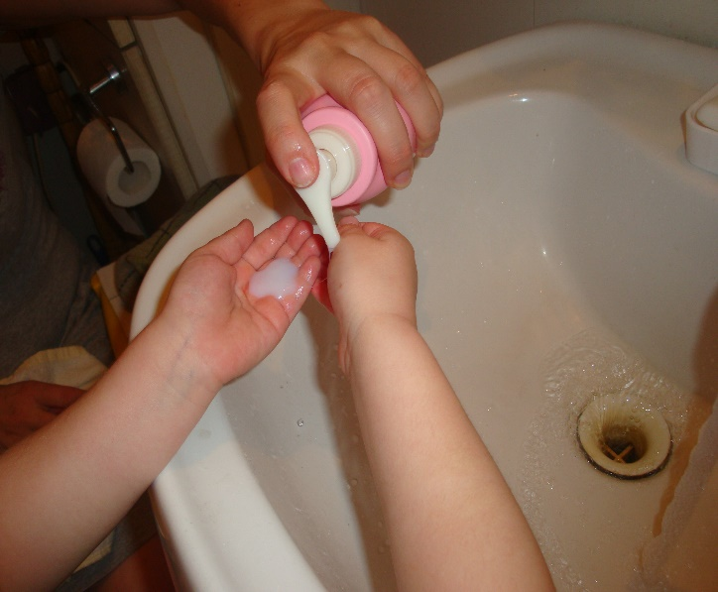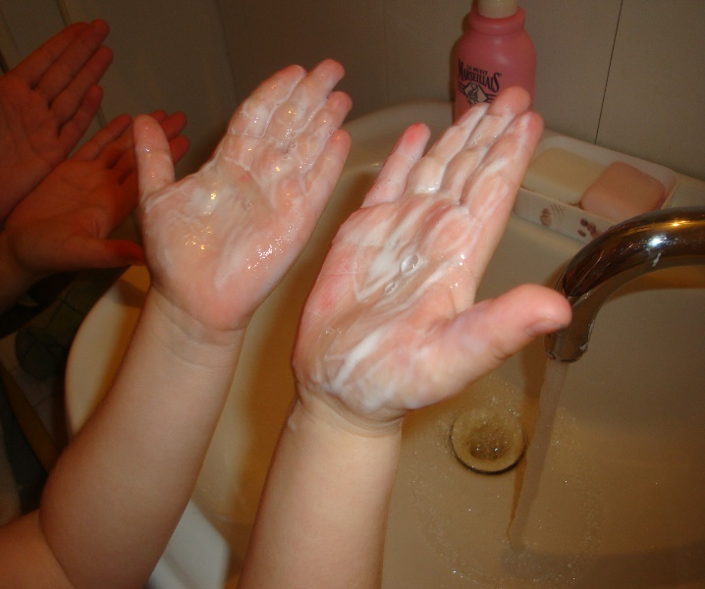
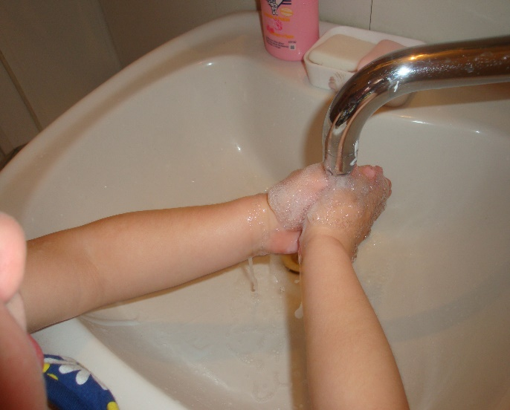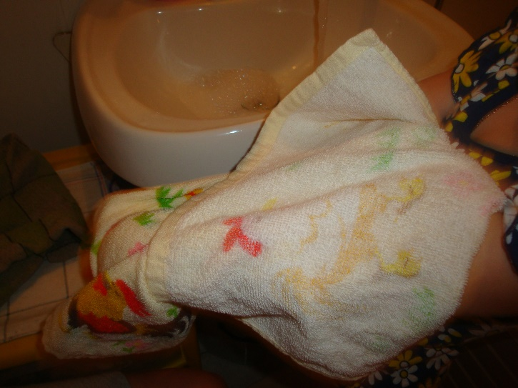
Опыт № 2 «Мыльные пузыри»
Цель: развивать восприятие величины, умение сравнивать, тактильные ощущения, речевое дыхание, эмоциональное восприятие; закреплять представление о свойствах пены: «воздушная», «легкая».
Оборудование: мыльные пузыри.
Ход проведения:
Педагог предлагает ребенку пускать мыльные пузыри, ловить их, смотреть, как они летят и лопаются. Отмечает, что они, лёгкие, воздушные, летят, куда подуешь.
«Открываем колпачки,
Выдуваем пузыри,
Вот – какие посмотри!
Все они воздушные
И очень непослушные!
Как бы нам их поймать –
На ладошке подержать!»
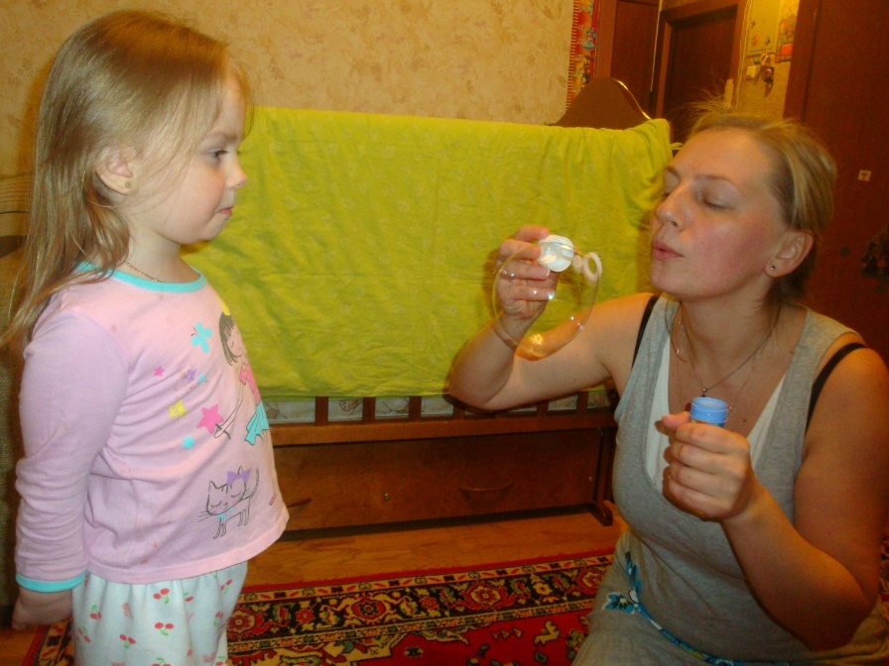
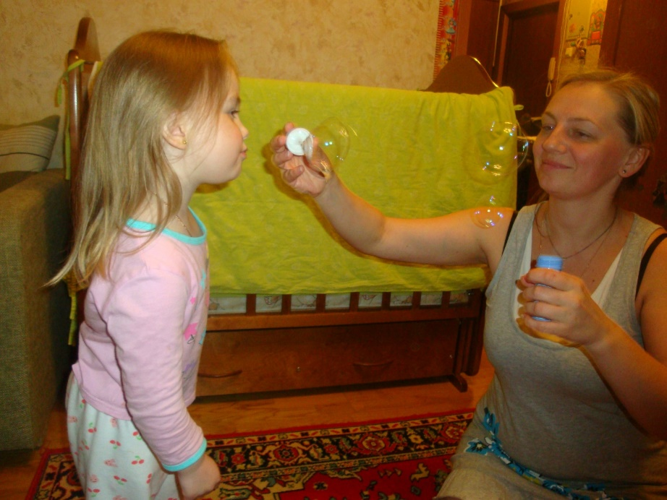

Опыт № 5 «Игра с пеной»
Цель: развитие воображения и фантазии, наблюдательности.
Оборудование: мыло, ёмкость для воды, венчик.
Ход проведения:
В ёмкости с водой венчиком взбиваем пену, и ребенок берёт пену на ладошку и пробует из неё что-нибудь слепить. Педагог предлагает в пышной белой массе пальчиком сделать дырочки – глазки, нарисовать ротик или носик. Из пены так же можно совместно слепить айсберги, сугробы снега и белые облака.
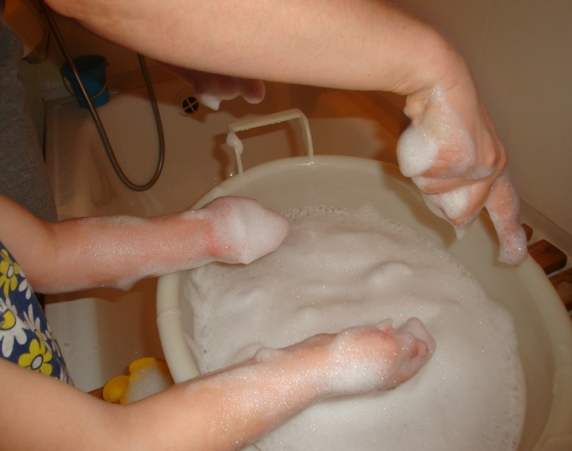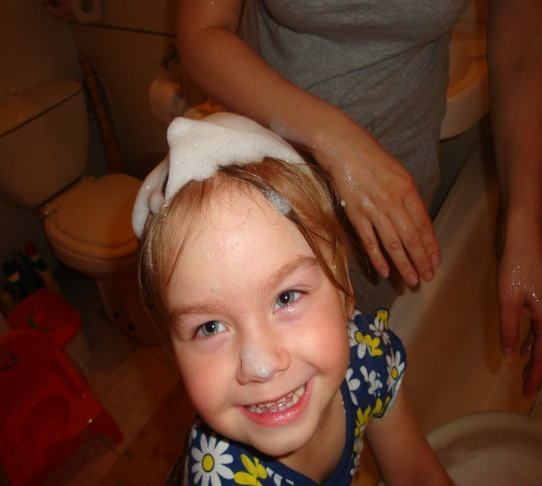

Опыт № 7«Разложи пену по формочкам»
Цель: развивать тактильные ощущения, осязательные чувства.
Оборудование: ложка или совочек, стаканчики, мыльница и разные ёмкости.
Ход проведения:
Педагог, взбив пену, расставляет на столе стаканчики, кружки, мыльницы и другие ёмкости. Показывает, что пену можно разложить в разные формы с помощью совочка или ложки. Ребенок с удовольствием приступает к экспериментированию.
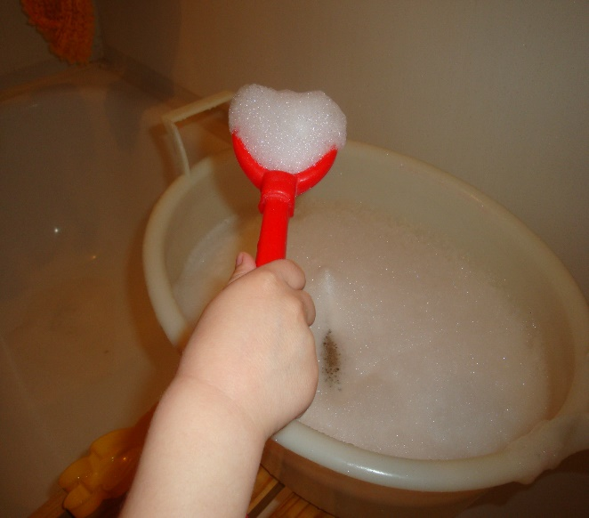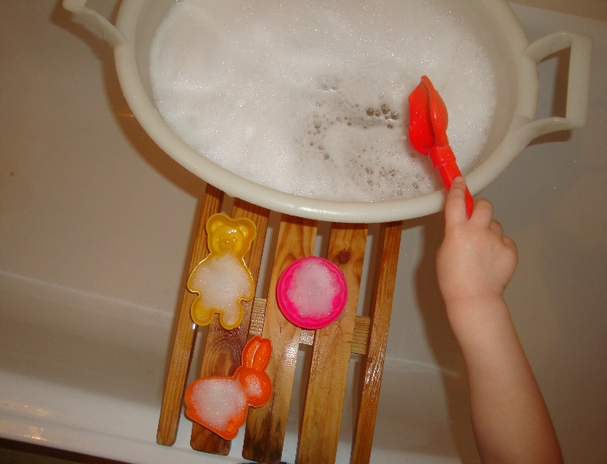

Опыт № 9 «Ах какая пенка!»
Цель: развивать самостоятельную экспериментальную деятельность, любознательность и познавательную активность.
Оборудование: жидкое мыло, ёмкости с водой.
Ход проведения:
Педагог показывает ребенку, как можно взбить пену венчиком и предлагает самой сделать пену. При необходимости помогает справиться с экспериментом.
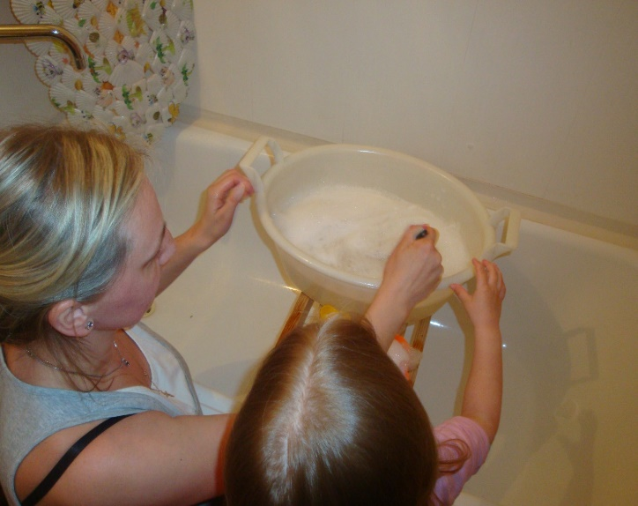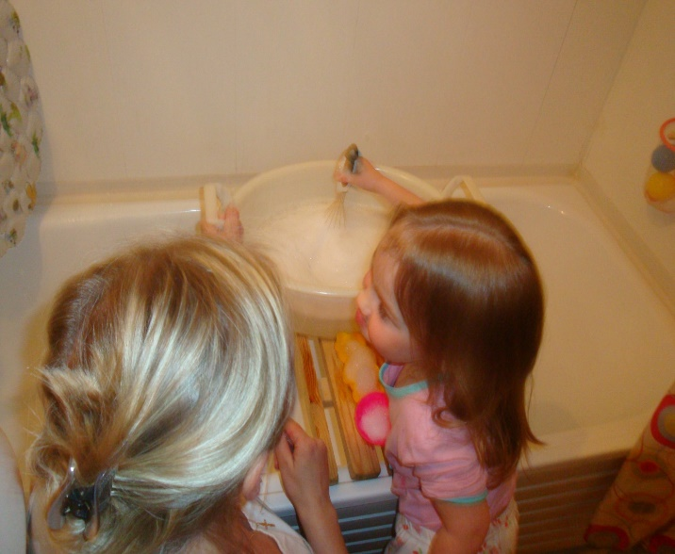

Литература:
- Е.В. Баранова. «Развивающие занятия и игры с водой в детском саду и дома» в помощь воспитателям и родителям - г. Ярославль: Академия развития, 2009 г.

